МИНОБРНАУКИ РОССИИ

Федеральное государственное бюджетное образовательное учреждение высшего образования

**«САРАТОВСКИЙ НАЦИОНАЛЬНЫЙ ИССЛЕДОВАТЕЛЬСКИЙ ГОСУДАРСТВЕННЫЙ УНИВЕРСИТЕТ ИМЕНИ Н.Г. ЧЕРНЫШЕВСКОГО»**

Кафедра теоретических основ компьютерной безопасности и криптографии

**Протоколы обмена ключами**

ОТЧЁТ

ПО ДИСЦИПЛИНЕ

«КРИПТОГРАФИЧЕСКИЕ ПРОТОКОЛЫ»

студента 5 курса 531 группы

специальности 10.05.01 Компьютерная безопасность

факультета компьютерных наук и информационных технологий

Арбузова Матвея Александровича

|  |  |  |
| --- | --- | --- |
| Преподаватель  аспирант | __________ | Р. А. Фарахутдинов |
|  | подпись, дата |  |

Саратов 2023

**1 Постановка задачи**

Необходимо реализовать протокол Ньюмана-Стабблбайна, являющегося протоколом обмена ключами.

**2 Теоретические сведения**

Из-за недостатков системы или саботажа синхронизация часов может быть нарушена. Если часы сбиваются, против большинства протоколов может быть использован определённый способ вскрытия. Если часы отправителя опережают часы получателя, Мэллори может перехватить сообщение отправителя и повторно использовать его позднее, когда метка времени станет текущей в месте нахождения получателя. Этот способ, называющийся вскрытием с подавлением повторной передачи, может привести к неприятным последствиям.

Протокол Neuman-Stubblebine пытается противостоять вскрытию с подавлением повторной передачи. Этот отличный протокол является улучшением Yahalom.

**Протокол Neuman-Stubblebine**

*Вход*: Целое число $l$– битовая длина случайных чисел Алисы и Боба.

*Выход*: $K$– секретный ключ.

Шаг 1. Алиса объединяет своё имя $A$ и случайное число $R_{A}$, после чего отправляет созданное сообщение $(A, R_{A})$ Бобу;

Шаг 2. Боб объединяет имя Алисы, её случайное число и метку времени $T_{B}$, шифрует созданное сообщение общим с Трентом ключом $E_{B}$ и посылает его Тренту, добавляя своё имя $B$ и новое случайное число $R_{B}$ (отправляет $(B, R_{B},{ E}_{B}(A, R_{A},T_{B})$);

Шаг 3. Трент генерирует случайный сеансовый ключ $K$. Затем он создаёт два сообщения. Первое включает имя Боба, случайное число Алисы, случайный сеансовый ключ, метку времени и шифрует ключом, общим для Трента и Алисы $E_{A}$. Второе состоит из имени Алисы, сеансового ключа, метки времени и шифруется ключом, общим для Трента и Боба. Трент посылает оба сообщения ($E_{A}(B, R_{A},K, T_{B})$) и ($E_{B}(A, K, T_{B})$) Алисе вместе со случайным числом боба $R_{B}$;

Шаг 4. Алиса расшифровывает сообщение, зашифрованное её ключом, извлекает $K$ и убеждается, что $R_{A}$ совпадает со значением, отправленным на шаге (1). Алиса посылает Бобу два сообщения. Одним является сообщение Трента зашифрованное ключом Боба ($E_{B}(A, K, T_{B})$). Второе – это $R_{B}$, зашифрованное сеансовым ключом ($E_{k}(R_{B}))$;

Шаг 5. Боб расшифровывает сообщение, зашифрованное его ключом, извлекает $K$ и убеждается, что значения $T_{B}$ и $R_{B}$ те же, что и отправленные на шаге (2).

Если оба случайных числа и метка времени совпадают, Алиса и Боб убеждаются в подлинности друг друга и получают секретный ключ. Синхронизация часов не требуется, так как метка времени определяется только по часам Боба, и только Боб проверяет созданную им метку времени.

У этого протокола есть ещё одно полезное свойство – Алиса может использовать полученное от Трента сообщение для последующей проверки подлинности Боба в пределах некоторого времени. Предположим, что Алиса и Боб выполнили приведённый выше протокол, провели и завершили сеанс связи. Алиса и Боб могут повторно проверить подлинность друг друга, не обращаясь к Тренту.

Шаг 1. Алиса посылает Бобу сообщение ($E_{B}(A, K, T_{B})$), присланное ей Трентом на шаге (3) и новое случайное число ${R'}_{A}$;

Шаг 2. Боб посылает Алисе другое новое случайное число $R_{B}^{'}$ и случайное число, присланное Алисой, шифруя его сеансовым ключом связи $E_{K}({R^{'}}_{A})$;

Шаг 3. Алиса посылает Бобу его новое случайное числа, шифруя его сеансовым ключом связи $E_{K}({R^{'}}_{B})$.

Новые случайные числа защищают от вскрытия с повторной передачей.

**3 Практическая реализация**

**3.1 Описание программы**

Программа была написана на языке C++, и имеет множество функций.

Функция $main$ является точкой старта программы и отвечает за проверку корректности введённой, при запуске программы, длинны случайных чисел.

Функция $NeumanStubblebine$ содержит все шаги описанного выше алгоритма, при этом для генерации ключей $E_{A}$, $E_{B}$, $K$ используются функции из библиотеки $Crypto++$, а функции $FirstPass$, $SecondPass$, $ThirdPass$, $FourthPass$, $FifthPass$, $Check1Pass$, $Check2Pass$, $Check3Pass,$ $Check4Pass$ разделяют шаги алгоритма на проходы, в каждом из которых вычисляются необходимые значения.

За шифрование и расшифрование отвечают функции $Encryption$ и $Decryption$, использующие для своей работы шифр $AES$ из библиотеки $Crypto++$.

В программе используются большие числа, работать с которыми позволяет подключённая библиотека $boost$, кроме того, силами данной библиотеки осуществляется генерация случайных чисел Алисы и Боба в функции $Random$.

Разделение сообщений на составляющие происходит с помощью функции $UnMess$. Вывод результатов на экран осуществляется в шестнадцатеричном формате с помощью функции $PrintRes$.

**3.2 Результаты тестирования программы**

При запуске программы без параметров выведет соответствующую ошибку, данный запуск представлен на рисунке 1.

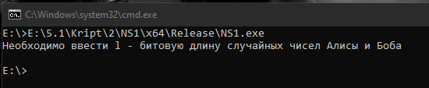

Рисунок 1 – Запуск программы без параметров

Ввод случайного набора символов, приводит к ошибке – рисунок 2.

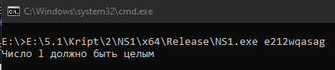

Рисунок 2 – Запуск программы со случайным набором символов в качестве параметра

Кроме того, $l$ должен быть больше $1$– рисунок 3.

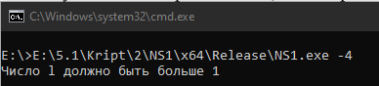

Рисунок 3 – Запуск программы с параметром меньшим единицы

На рисунках 4-7 представлены успешные запуски программ.

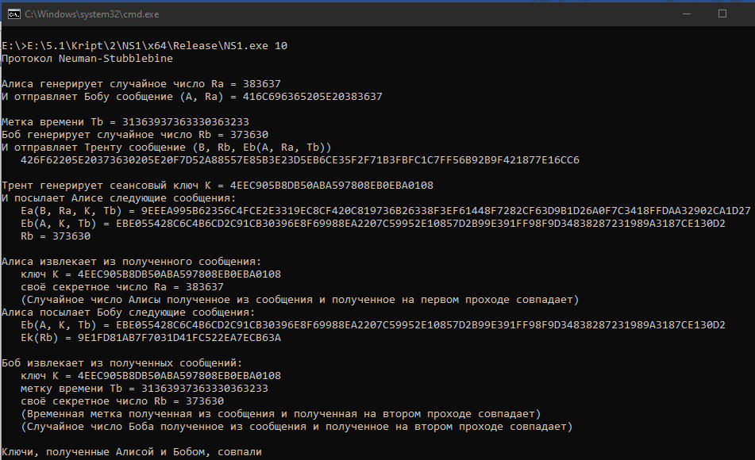

Рисунок 4 – Запуск программы с параметром $l=10$, первая часть вывода

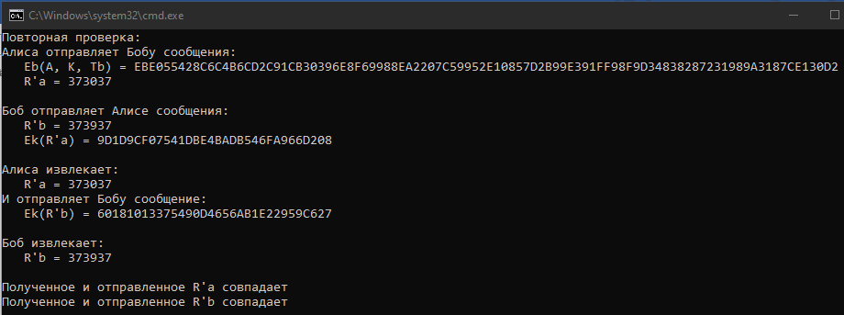

Рисунок 5 – Вторая часть вывода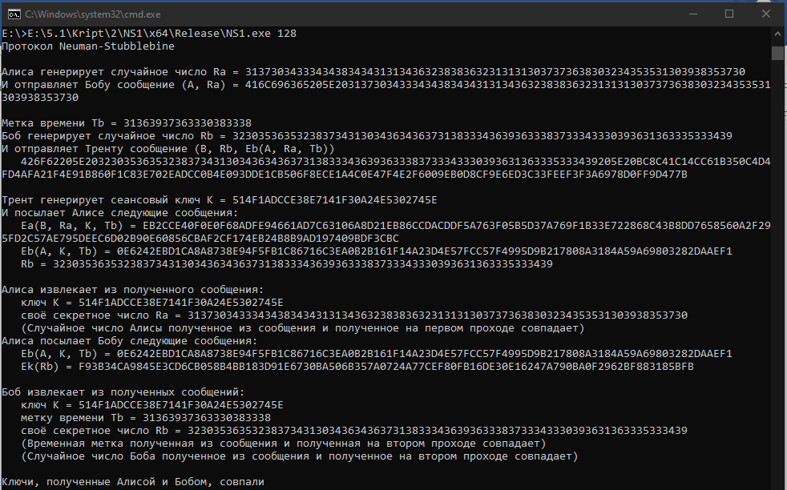Рисунок 6 – Запуск программы с параметром $l=128$, первая часть вывода

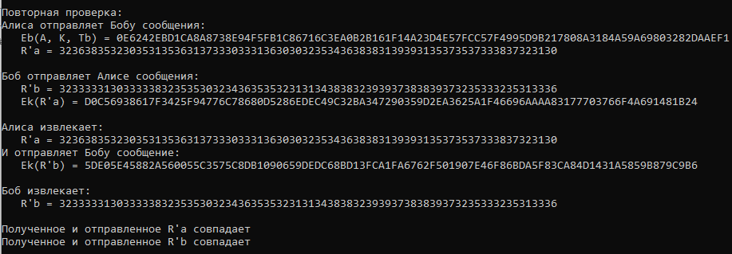

Рисунок 7 – Вторая часть вывода

**Листинг кода**

#include "cryptlib.h"

#include "rijndael.h"

#include "modes.h"

#include "files.h"

#include "osrng.h"

#include "hex.h"

#include <iostream>

#include <string>

#include <random>

#include <boost/multiprecision/cpp_int.hpp>

#include <boost/random/mersenne_twister.hpp>

#include <boost/random/uniform_int.hpp>

#include <boost/random/variate_generator.hpp>

#include <vector>

#include <time.h>

using namespace std;

using namespace boost::multiprecision;

using namespace boost::random;

using namespace CryptoPP;

cpp_int minim, maxim;

AutoSeededRandomPool prng;

SecByteBlock iv(AES::BLOCKSIZE);

pair <cpp_int, cpp_int> MinMax(int l) {

cpp_int deg = 2;

cpp_int maximum = 1;

for (int i = 2; i <= l; i++) {

maximum = maximum + deg;

deg = deg * 2;

}

return make_pair(deg / 2, maximum);

}

cpp_int Random() {

random_device gen;

boost::random::uniform_int_distribution<cpp_int> ui(minim, maxim);

return ui(gen);

}

string Encryption(SecByteBlock key, string message) {

CBC_Mode< AES >::Encryption e;

e.SetKeyWithIV(key, key.size(), iv);

string res;

StringSource s(message, true,

new StreamTransformationFilter(e,

new StringSink(res)

)

);

return res;

}

string Decryption(SecByteBlock key, string message) {

CBC_Mode< AES >::Decryption d;

d.SetKeyWithIV(key, key.size(), iv);

string res;

StringSource s(message, true,

new StreamTransformationFilter(d,

new StringSink(res)

)

);

return res;

}

vector <string> UnMess(string mess, int k) {

string find = " ^ ", prom, resStr;

vector <string> resVec;

while (k != 0) {

prom = {mess[0] , mess[1], mess[2] };

if (prom == find) {

mess.erase(0, 3);

resVec.push_back(resStr);

resStr.clear();

k--;

}

else {

resStr = resStr + mess[0];

mess.erase(0, 1);

}

}

resVec.push_back(mess);

return resVec;

}

void PrintRes(string str) {

HexEncoder encoder(new FileSink(cout));

encoder.Put((const byte*)&str[0], str.size());

encoder.MessageEnd();

cout << endl;

}

vector <string> FirstPass() {

string RA = to_string(Random());

string res = "Alice ^ " + RA;

return { RA, res };

}

vector <string> SecondPass(string mess, SecByteBlock EB) {

time_t t;

t = time(NULL);

string TB = to_string(t);

mess = mess + " ^ " + TB;

string RB = to_string(Random());

string res = "Bob ^ " + RB + " ^ " + Encryption(EB, mess);

return { TB, RB, res };

}

vector <string> ThirdPass(string mess, SecByteBlock EB, SecByteBlock EA) {

SecByteBlock key(AES::DEFAULT_KEYLENGTH);

prng.GenerateBlock(key, key.size());

string K((const char*)key.data(), key.size());

vector <string> umess = UnMess(mess, 2);

string nameBob = umess[0];

string RB = umess[1];

vector <string> umessEnc = UnMess(Decryption(EB, umess[2]), 2);

string nameAlice = umessEnc[0];

string RA = umessEnc[1];

string TB = umessEnc[2];

string res1 = Encryption(EA, nameBob + " ^ " + RA + " ^ " + K + " ^ " + TB);

string res2 = Encryption(EB, nameAlice + " ^ " + K + " ^ " + TB);

return { res1 , res2, RB, K };

}

vector <string> FourthPass(vector <string> mess, SecByteBlock EA) {

vector <string> umess = UnMess(Decryption(EA, mess[0]), 3);

string RA = umess[1];

string k = umess[2];

SecByteBlock K((const byte*)k.data(), k.size());

string res = Encryption(K, mess[2]);

return { mess[1], res, k, RA };

}

vector <string> FifthPass(string mess1, string mess2, SecByteBlock EB) {

vector <string> umess = UnMess(Decryption(EB, mess1), 2);

string k = umess[1];

string TB = umess[2];

SecByteBlock K((const byte*)k.data(), k.size());

string RB = Decryption(K, mess2);

return { k, TB, RB };

}

vector <string> Check1Pass(string mess) {

string RsA = to_string(Random());

return { RsA, mess };

}

vector <string> Check2Pass(string RsA, string k) {

string RsB = to_string(Random());

SecByteBlock K((const byte*)k.data(), k.size());

return { RsB, Encryption(K, RsA)};

}

vector <string> Check3Pass(string k, string RsB, string mess) {

SecByteBlock K((const byte*)k.data(), k.size());

return { Decryption(K, mess), Encryption(K, RsB) };

}

string Check4Pass(string k, string mess) {

SecByteBlock K((const byte*)k.data(), k.size());

return Decryption(K, mess);

}

void NeumanStubblebine(int l) {

prng.GenerateBlock(iv, iv.size());

pair <cpp_int, cpp_int> minMax = MinMax(l);

minim = minMax.first;

maxim = minMax.second;

//1й проход

vector <string> resFirstPass = FirstPass();

cout << "\nАлиса генерирует случайное число Ra = ";

PrintRes(resFirstPass[0]);

cout << "И отправляет Бобу сообщение (A, Ra) = ";

PrintRes(resFirstPass[1]);

//генерация ключей трентом

SecByteBlock EA(AES::DEFAULT_KEYLENGTH);

prng.GenerateBlock(EA, EA.size());

SecByteBlock EB(AES::DEFAULT_KEYLENGTH);

prng.GenerateBlock(EB, EB.size());

//2й проход

vector <string> resSecondPass = SecondPass(resFirstPass[1], EB);

cout << "\nМетка времени Tb = ";

PrintRes(resSecondPass[0]);

cout << "Боб генерирует случайное число Rb = ";

PrintRes(resSecondPass[1]);

cout << "И отправляет Тренту сообщение (B, Rb, Eb(A, Ra, Tb))\n ";

PrintRes(resSecondPass[2]);

//3й проход

vector <string> resThirdPass = ThirdPass(resSecondPass[2], EB, EA);

cout << "\nТрент генерирует сеансовый ключ K = ";

PrintRes(resThirdPass[3]);

cout << "И посылает Алисе следующие сообщения:\n";

cout << " Ea(B, Ra, K, Tb) = ";

PrintRes(resThirdPass[0]);

cout << " Eb(A, K, Tb) = ";

PrintRes(resThirdPass[1]);

cout << " Rb = ";

PrintRes(resThirdPass[2]);

//4й проход

vector <string> fourthPass = FourthPass(resThirdPass, EA);

cout << "\nАлиса извлекает из полученного сообщения:\n";

cout << " ключ K = ";

PrintRes(fourthPass[2]);

cout << " своё секретное число Ra = ";

PrintRes(fourthPass[3]);

if (resFirstPass[0] == fourthPass[3])

cout << " (Случайное число Алисы полученное из сообщения и полученное на первом проходе совпадает)\n";

else

cout << " (Случайное число Алисы полученное из сообщения и полученное на первом проходе не совпадет)\n";

cout << "Алиса посылает Бобу следующие сообщения:\n";

cout << " Eb(A, K, Tb) = ";

PrintRes(fourthPass[0]);

cout << " Ek(Rb) = ";

PrintRes(fourthPass[1]);

//5й проход

vector <string> fifthPass = FifthPass(fourthPass[0], fourthPass[1], EB);

cout << "\nБоб извлекает из полученных сообщений:\n";

cout << " ключ K = ";

PrintRes(fifthPass[0]);

cout << " метку времени Tb = ";

PrintRes(fifthPass[1]);

cout << " своё секретное число Rb = ";

PrintRes(fifthPass[2]);

if (fifthPass[1] == resSecondPass[0])

cout << " (Временная метка полученная из сообщения и полученная на втором проходе совпадает)\n";

else

cout << " (Временная метка полученная из сообщения и полученная на втором проходе не совпадает)\n";

if (fifthPass[2] == resSecondPass[1])

cout << " (Случайное число Боба полученное из сообщения и полученное на втором проходе совпадает)\n";

else

cout << " (Случайное число Боба полученное из сообщения и полученное на втором проходе не совпадет)\n";

if (fifthPass[0] == fourthPass[2])

cout << "\nКлючи, полученные Алисой и Бобом, совпали\n";

else

cout << "\nКлючи, полученные Алисой и Бобом, не совпали\n";

//повторная проверка

cout << "\n\nПовторная проверка:\n";

//1

vector <string> resCheck1Pass = Check1Pass(resThirdPass[1]);

cout << "Алиса отправляет Бобу сообщения:\n";

cout << " Eb(A, K, Tb) = ";

PrintRes(resCheck1Pass[1]);

cout << " R'a = ";

PrintRes(resCheck1Pass[0]);

//2

vector <string> resCheck2Pass = Check2Pass(resCheck1Pass[0], fifthPass[0]);

cout << "\nБоб отправляет Алисе сообщения:\n";

cout << " R'b = ";

PrintRes(resCheck2Pass[0]);

cout << " Ek(R'a) = ";

PrintRes(resCheck2Pass[1]);

//3

vector <string> resCheck3Pass = Check3Pass(fourthPass[2], resCheck2Pass[0], resCheck2Pass[1]);

cout << "\nАлиса извлекает:\n R'a = ";

PrintRes(resCheck3Pass[0]);

cout << "И отправляет Бобу сообщение:\n";

cout << " Ek(R'b) = ";

PrintRes(resCheck3Pass[1]);

//4

string resCheck4Pass = Check4Pass(fifthPass[0], resCheck3Pass[1]);

cout << "\nБоб извлекает:\n R'b = ";

PrintRes(resCheck4Pass);

if (resCheck3Pass[0] == resCheck1Pass[0])

cout << "\nПолученное и отправленное R'a совпадает\n";

else

cout << "\nПолученное и отправленное R'a не совпадает\n";

if (resCheck4Pass == resCheck2Pass[0])

cout << "Полученное и отправленное R'b совпадает\n";

else

cout << "Полученное и отправленное R'b не совпадает\n";

}

int main(int argc, char* argv[]) {

setlocale(LC_ALL, "Russian");

int l;

if (argc == 1) {

cerr << "Необходимо ввести l - битовую длину случайных чисел Алисы и Боба\n";

return 0;

}

try {

l = stoi(argv[1]);

}

catch (std::invalid_argument) {

cerr << "Число l должно быть целым\n";

return 0;

}

if (l < 2) {

cerr << "Число l должно быть больше 1\n";

return 0;

}

cout << "Протокол Neuman-Stubblebine\n";

NeumanStubblebine(l);

return 0;

}